ÔN TẬP MÔN TIN HỌC KHỐI 7
I. LÝ THUYẾT
1/ Hãy nêu các bước thực hiện để định dạng phông chữ, cỡ chữ, màu chữ và kiểu chữ?
a. Định dạng phông chữ
B1. Chọn ô (hoặc các ô) cần định dạng
B2. Nháy chuột tại mũi tên ở ô Font trong nhóm Font của dải lệnh Home
B3. Nháy chuột chọn phông chữ thích hợp
b. Định dạng cỡ chữ
B1. Chọn ô (hoặc các ô) cần định dạng
B2. Nháy chuột tại mũi tên ở ô Font Size trong nhóm Font của dải lệnh Home
B3. Nháy chuột chọn cỡ chữ thích hợp
c. Chọn màu chữ
B1. Chọn ô hoặc các ô muốn thay đổi màu chữ
B2. Nháy chuột tại mũi tên ở ô Font Color trong nhóm Font của dải lệnh Home
B3. Nháy chuột chọn màu thích hợp
d. Định dạng kiểu chữ
B1. Chọn ô hoặc các ô cần định dạng
B2. Nháy vào nút Bold () để chọn chữ đậm, Italic () để chọn chữ nghiêng, Underline () để chọn chữ gạch chân. Có thể kết hợp nhiều kiểu chữ
2/ Nêu các bước thực hiện để định dạng màu nền và kẻ đường biên?
a. Tô màu nền
B1. Chọn các ô cần tô màu nền
B2. Nháy chuột tại mũi tên ở lệnh Fill Color trong nhóm Font của dải lệnh Home
B3. Nháy chuột chọn màu nền thích hợp
b. Kẻ đường biên
B1. Chọn các ô cần kẻ đường biên
B2. Nháy chuột tại mũi tên ở lệnh Borders trong nhóm Font của dải lệnh Home
B3. Nháy chuột chọn tùy chọn kiểu đường biên thích hợp
3/ Nêu các bước thực hiện để căn lề trong ô tính:
a. Căn lề trong ô tính
Các bước thực hiện:
B1. Chọn ô (hoặc các ô) cần định dạng.
B2. Nháy vào lệnh Center để căn giữa, hoặc Left để căn thẳng lề trái, hoặc Right để căn thẳng lề phải của ô tính trong nhóm Alignment trên dải lệnh Home.
b. Các bước gộp ô và căn dữ liệu vào giữa nhiều ô tính:
B1. Chọn các ô cần cần gộp và căn dữ liệu vào giữa
B2. Nháy vào lệnh Merge & Center trong nhóm Alignment trên dải lệnh Home.
4/ Nêu các bước thay đổi lề và hướng giấy của trang in?
a) Thay đổi lề:
B1. Mở dải lệnh Page Layout và nháy chuột vào nút mũi tên phía dưới, bên phải nhóm Page Setup. Hộp thoại Page Setup xuất hiện.
B2. Nháy chuột để mở trang Margins. Thay đổi số trong các ô Top, Bottom, Right, Left để thiết đặt lề
b) Thay đổi hướng giấy:
B1. Mở dải lệnh Page Layout và nháy chuột vào nút mũi tên phía dưới, bên phải nhóm Page Setup. Hộp thoại Page Setup xuất hiện.
B2. Nháy chuột để mở trang Page của hộp thoại Page Setup. Chọn Portrait cho hướng giấy đứng hoặc Landscape cho hướng giấy ngang
5. Cho bảng tính
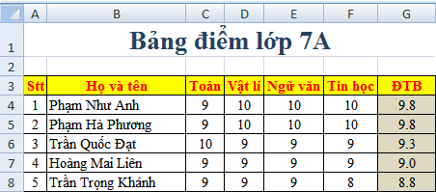
a. Sử dụng hàm thích hợp để viết công thức tính trung bình cộng tại ô G4 G8.
b. Để căn chỉnh nội dung BẢNG ĐIỂM LỚP 7A vào giữa bảng điểm (giữa các cột từ A đến G), em sẽ thực hiện như thế nào?
c. Để tô màu vàng cho tiêu đề các cột, em thực hiện như thế nào?

6. Cho bảng tính
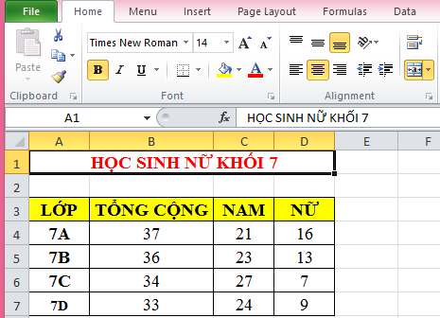
Em hãy cho biết văn bản ở hàng 1 được định dạng với phông chữ, kiểu chữ, cỡ chữ, màu chữ gì? Căn lề như thế nào?

II. THỰC HÀNH:
- Nhập dữ liệu vào trang tính và điều chỉnh độ cao của hàng và độ rộng của cột.
-Thực hiện định dạng với phông chữ Times New Roman, kiểu chữ (theo mẫu), cỡ chữ (Tiêu đề bảng 15; Tiêu đề các cột 14; nội dung 13) và màu chữ (theo mẫu); dữ liệu số được căn giữa, dữ liệu kí tự được căn trái hoặc phải ô tính.
-Tiêu đề bảng: được gộp thành một ô và nội dung được căn giữa bảng.
-Tiêu đề các cột căn giữa ô tính
-Lập công thức để tính mật độ dân số, tổng cộng.
- Các cột và các hàng được tô màu nền và kẻ đường biên (theo mẫu).

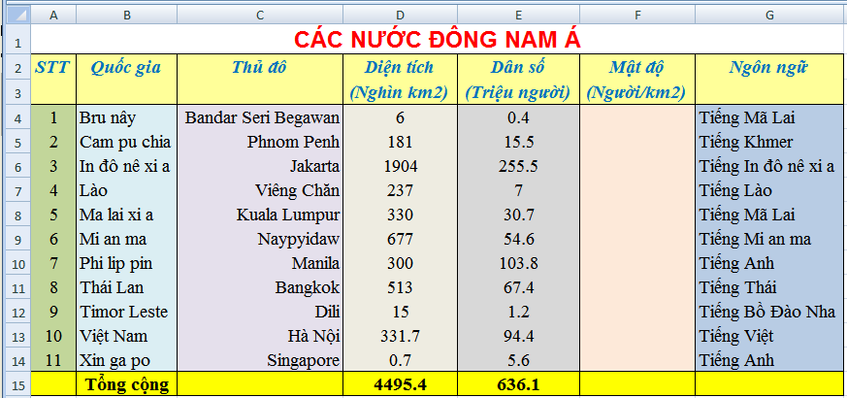
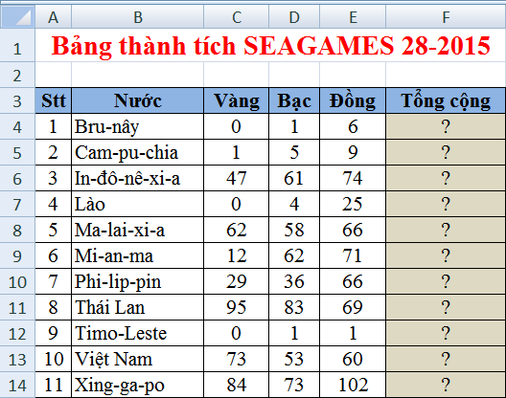

Một số lệnh thường gặp:
Tên | Biểu tượng | Công dụng
Font |  | Phông chữ
Font size |  | Cỡ chữ
Bold, Italic, Underline |  | Chữ đậm, chữ nghiêng, chữ gạch chân
Font Color |  | Màu chữ
Fill Color |  | Màu nền
Borders |  | Kẻ đường biên
Center |  | Căn giữa
Align Text Left |  | Căn lề trái
Align Text Right |  | Căn lề phải
Merge & Center |  | Căn tiêu đề vào giữa bảng tính
Increase Decimal |  | Tăng số chữ số thập phân
Decrease Decimal |  | Giảm số chữ số thập phân
Save |  | Lưu bảng tính
Copy |  | Sao chép
Cut |  | Di chuyển
Paste |  | Dán
Undo |  | Khôi phục trạng thái trước

